庆祝协会成立30周年系列活动相关素材报送模板（一）
(内容仅供参考)

报送单位：XXX会计师事务所
联系人：XX
手机：136XXXXXXXX
报送主题：二、人才建设
案例1：
做强做大“会计工厂”

xxx会计师事务所提出一个全新的概念—“会计工厂”和“审计工厂”。利用互联网+，来实现人与人、人与物、人与服务、人与场景、人与未来的紧密连接，通过“再加工”的模式，借助于云计算，大数据，物联网，实现数字化与网络化共享的一种营运体系。让在职的审计或会计人员能够摆脱日积月累的职业倦怠感，通过提高技能，更加热爱自己的职业，快速提升自我价值。
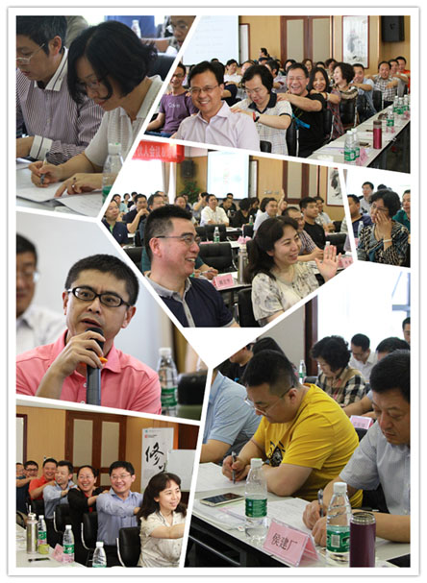
X年X月，XXX会计师事务所在XX基地举办培训活动

